**专题1 元素及其化合物**

**第一单元 金属及其化合物**(氧化还原反应)

第3讲 铁及其化合物

**一、课程标准要求**

1．了解铁的物理性质和化学反应。

2．了解铁的氧化物、氢氧化物的化学性质。

3．结合真实情境中的应用实例或通过实验探究，了解铁及其重要化合物的主要性质，了解它们在生产生活中的主要应用。

**二、在高中化学教材体系中的地位**

“铁及其化合物”是高中化学必修教材中的核心内容，是高中一年级全体学生都应学习的重点化学内容。铁元素不仅是典型的金属元素，还是重要的变价元素。铁及其化合物与人体健康密切相关，在生产生活中也有着广泛的应用。

1. **思维导图**

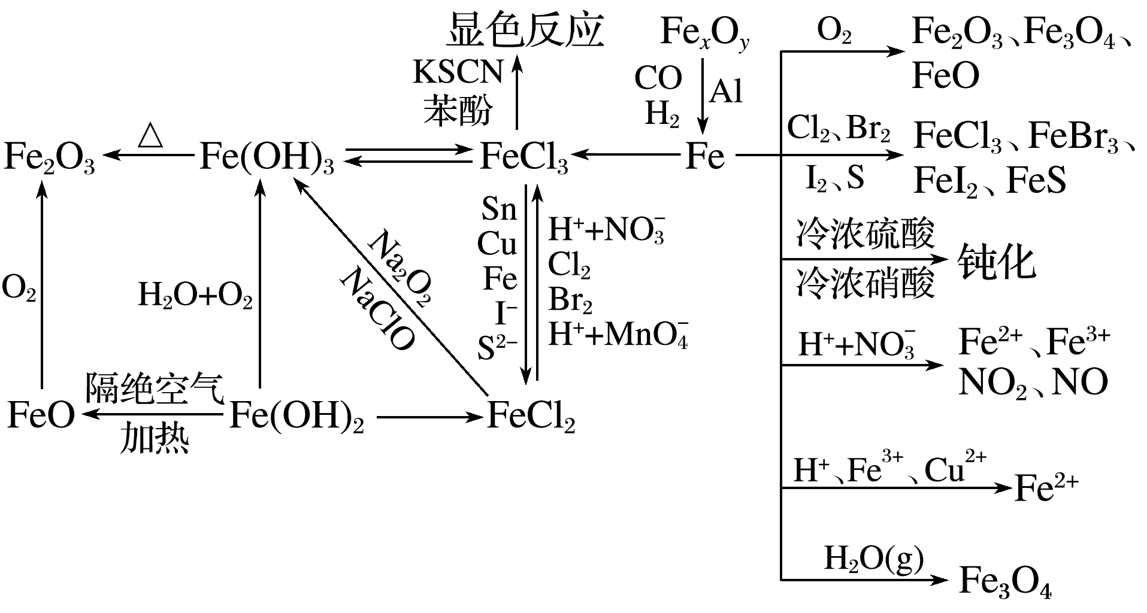

**四、课时安排建议**

第1课时 铁、铁的氧化物和氢氧化物(1课时)

第2课时 铁盐、亚铁盐的性质及其综合应用(1课时)

**第1课时 铁、铁的氧化物和氢氧化物(1课时)**

**一、教学流程**

**活动一：构建知识体系**

问题1：铁单质有哪些物理性质、化学性质？

[例题1] 1．判断正误，正确的打“√”，错误的打“×”。

(1)铁位于元素周期表中第4周期第ⅧB族。(　　)

(2)室温下，Fe与浓H2SO4反应生成FeSO4。(　　)

(3)将一定量的铁、铜的混合物加入100 mL 0.1 mol·L－1的FeCl3溶液中，充分反应后，溶液中有固体剩余，则剩余的固体中一定含有铜，可能含有铁。(　　)

(4)Fe分别与氯气和盐酸反应所得氯化物相同。(　　)

(5)氢氧化铁与HI溶液仅发生中和反应。(　　)

(6)（2023年全国乙卷）硫酸亚铁溶液出现棕黄色沉淀6FeSO4+O2+2H2O=2Fe2(SO4)3 +2Fe(OH)2 ↓(　　)

[答案] (1)×　(2)×　(3)√　(4)×　(5)× (6)×

[归纳总结]

(一)铁元素及其原子结构

1．铁位于周期表中第 周期 族，是一种应用最广泛的过渡金属元素；铁元素是一种典型的变价金属元素。

2．原子结构

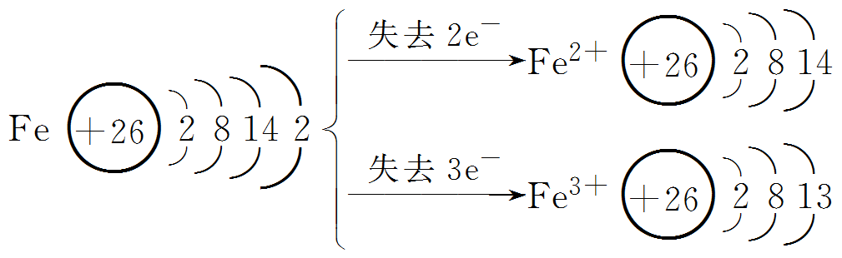

(二)铁单质

1.物理性质：纯铁具有金属的共性，如具有 色金属光泽，具有 性、 性和 性，具有能被 吸引的特性。

2.化学性质

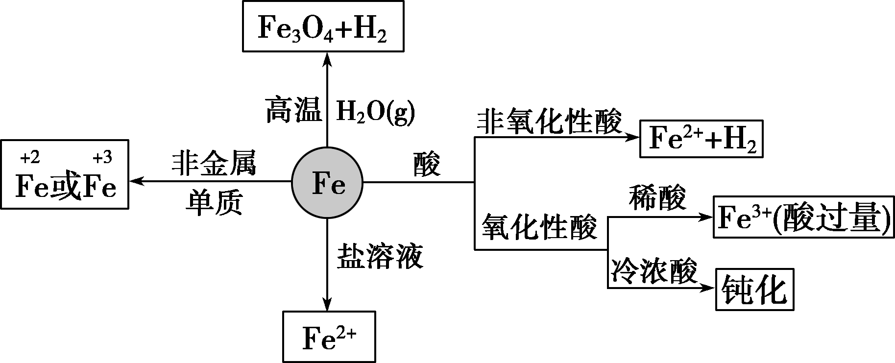

(1)与非金属单质的反应

①与氧气反应： 。

②与氯气反应： 。

③与硫反应： 。

(2)与水蒸气的反应： 。

(3)与酸、盐的反应

①与氧化性酸反应(写离子方程式)：

铁与过量稀硝酸反应： 。

铁与少量量稀硝酸反应： 。

铁在冷的浓硫酸、浓硝酸中 。

②与非氧化性酸反应：

铁与稀硫酸、盐酸反应的离子方程式： 。

③与硫酸铜溶液反应： 。

3．用途：用量最大、用途最广泛的合金是铁合金——钢，可用于制造不锈钢、特种钢、钢板、钢管等。

(三)铁的冶炼

1．铁元素的存在

铁元素在自然界主要以 态的形式存在，常见的铁矿有磁铁矿(主要成分为 )、赤铁矿(主要成分为 )。

2．炼铁原料：铁矿石、 、空气、 。

3．完成下列化学方程式

(1)一氧化碳的生成： 。

(2)铁矿石被还原： 。

(3)石灰石的作用： 。

问题2：铁的氧化物和氢氧化物有哪些性质？

(四)铁的氧化物

|  |  |  |  |
| --- | --- | --- | --- |
| 化学式 | FeO | Fe2O3 | Fe3O4 |
| 俗名 | / |  |  |
| 颜色状态 |  |  |  |
| 溶解性 |  |  |  |
| 铁的化合价 |  |  |  |
| 稳定性 |  |  |  |
| 与盐酸反应的  离子方程式 |  |  |  |

(五)铁的氢氧化物

|  |  |  |
| --- | --- | --- |
| 化学式 | Fe(OH)2 | Fe(OH)3 |
| 色态 |  |  |
| 与盐酸反应的  离子方程式 |  |  |
| 受热分解 | / |  |
| 制法 |  |  |
| 二者的关系 | 空气中，Fe(OH)2能够非常迅速地被氧气氧化成Fe(OH)3，现象是 ，化学方程式为 。 | |

[练习1]下列实验中，对应的现象以及结论都正确且二者具有因果关系的是(　　)

|  |  |  |  |
| --- | --- | --- | --- |
| 选项 | 实验 | 现象 | 结论 |
| A | 将稀硝酸加入过量铁粉中，充分反应后滴加KSCN溶液 | 有气体生成，溶液呈血红色 | 稀硝酸将Fe氧化为Fe3＋ |
| B | 将铜粉加入1.0 mol·L－1 Fe2(SO4)3溶液中 | 溶液变蓝、有黑色固体出现 | 金属铁比铜活泼 |
| C | 向FeCl3、CuCl2的混合溶液中加入铁粉，充分反应 | 溶液中有固体存在 | 溶液中一定含有Cu2＋ |
| D | 相同质量、相同表面积的纯铁和生铁分别与相同浓度的盐酸反应 | 生铁的反应速率比纯铁快 | 原电池反应能加快化学反应速率 |

(例题1出处：高三调研试题。推荐理由：本题考查铁及其化合物的性质，综合考察了与量有关的离子反应、氧化还原反应中强制弱的原理、原电池原理的应用等知识，综合性强)

[简析] A.稀硝酸与过量铁粉发生的反应分两步进行，先发生反应：Fe＋4HNO3(稀)===Fe(NO3)3＋NO↑＋2H2O，过量的铁粉再与Fe(NO3)3发生反应：Fe＋2Fe(NO3)3===3Fe(NO3)2，充分反应后滴加KSCN溶液，溶液不会变为血红色，实验现象错误，故A不正确。B.铜粉与Fe2(SO4)3溶液发生反应：Cu＋Fe2(SO4)3===CuSO4＋2FeSO4，实验现象为溶液变蓝色，但是没有黑色固体出现，该实验能说明Fe3＋的氧化性比Cu2＋强，不能说明金属铁比铜活泼，因为铁没有置换出铜单质，故B不正确。C.Fe3＋的氧化性比Cu2＋的氧化性强，Fe先与Fe3＋反应生成Fe2＋，再与Cu2＋反应生成单质Cu。固体一定含Cu，可能含Fe；溶液中一定含Fe2＋，可能含Cu2＋，故C不正确。D.纯铁和稀盐酸不能构成原电池，生铁中铁、碳、盐酸构成原电池，能加快反应速率，所以生铁反应速率比纯铁快，故D正确。

[答案] 选D。

**活动二：重难点突破**

问题3：制备Fe(OH)2的关键与方法是什么？

**典例简析**

[典型题例] 用下列方法可制得白色的Fe(OH)2沉淀：用不含Fe3＋的FeSO4溶液与用不含O2的蒸馏水配制的NaOH溶液反应制备。

(1)用硫酸亚铁晶体配制上述FeSO4溶液时还需加入\_\_\_\_\_\_\_\_\_\_。

(2)除去蒸馏水中溶解的O2常采用\_\_\_\_\_\_\_\_的方法。

(3)生成白色Fe(OH)2沉淀的操作是用长滴管吸取不含O2的NaOH溶液，插入FeSO4溶液液面下，再挤出NaOH溶液。这样操作的理由是\_\_\_\_\_\_\_\_\_\_\_\_\_\_\_\_\_\_\_\_\_\_\_。

(4)下列各图示中，能较长时间观察到Fe(OH)2白色沉淀的是\_\_\_\_\_\_\_\_。

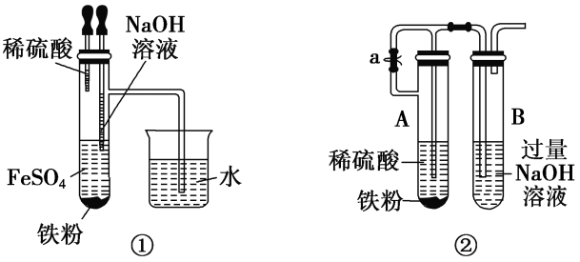

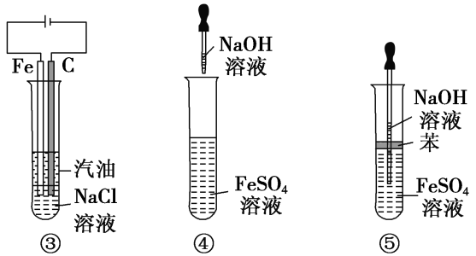

[简析] (1)Fe2＋易水解，要加入稀硫酸防止其水解；Fe2＋易被空气中的O2氧化，要加铁屑防止Fe2＋被氧化。(2)气体的溶解度随温度升高而降低，所以煮沸后的水中溶解的O2较少。(4)因为Fe(OH)2在空气中很容易被氧化为红褐色的Fe(OH)3，即发生4Fe(OH)2＋O2＋2H2O===4Fe(OH)3。因此要较长时间看到Fe(OH)2白色沉淀，就要排除装置中的氧气或空气。①②原理相同，都是先用氢气将装置中的空气排尽，并使生成的Fe(OH)2处在氢气的保护中；③的原理为铁做阳极产生Fe2＋，与电解水产生的OH－结合生成 Fe(OH)2，且液面用汽油保护，能防止空气进入；⑤中液面加苯阻止了空气进入；④由于带入空气中的氧气，能迅速将Fe(OH)2氧化，因而不能较长时间观察到白色沉淀。

[答案]

(1)稀硫酸、铁屑

(2)煮沸

(3)避免生成的Fe(OH)2沉淀接触O2

(4)①②③⑤

[练习2] 下列中学常见实验的现象或表述正确的是(　　)

A．过量的铁投入一定量的稀硝酸中，充分反应后取上层清液于试管中，滴加KSCN溶液，溶液显血红色

B．制备氢氧化亚铁时，向硫酸亚铁溶液中滴加氢氧化钠溶液，边加边搅拌，即可制得白色的氢氧化亚铁

C．检验红砖中的氧化铁成分，向红砖粉末中加入盐酸，充分反应后取上层清液于试管中，滴加KSCN溶液2～3滴，溶液显血红色即可证明

D．向CuSO4溶液中滴入过量NaOH溶液充分反应后，将混合液体倒入蒸发皿中加热煮沸一会儿，然后冷却、过滤，滤纸上的物质为蓝色固体

[简析] 过量的铁与一定量的稀硝酸反应最终生成Fe2＋，A错误；制备氢氧化亚铁应避免被氧气氧化，向硫酸亚铁溶液中滴加氢氧化钠溶液时应把长胶头滴管的下端插入硫酸亚铁溶液液面以下且不能搅拌，B错误；向CuSO4 溶液中滴入过量NaOH溶液充分反应后生成Cu(OH)2 沉淀，加热煮沸一会儿，然后冷却、过滤，滤纸上留有的是CuO(黑色)，D错误。

[答案] 选C。

[例题2] 某实验小组在实验室利用氨气和新制备的硫酸亚铁溶液反应制备氢氧化亚铁。

(一)制备硫酸亚铁溶液

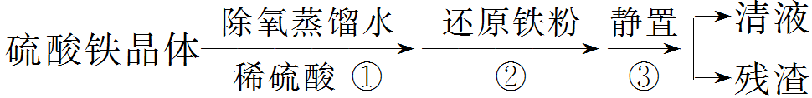

(1)步骤①加入稀硫酸的目的是\_\_\_\_\_\_\_\_\_\_\_\_\_\_\_\_\_\_\_\_。

(2)步骤②加入还原铁粉后观察到的现象是\_\_\_\_\_\_\_\_\_\_\_\_\_\_\_\_\_\_。

(二)制备氢氧化亚铁

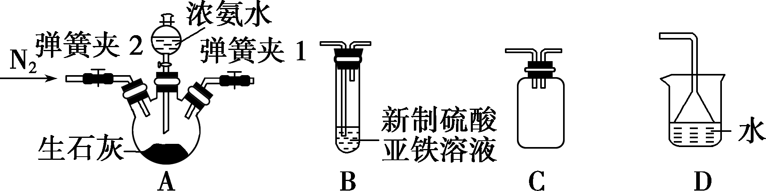

(3)选择上图中的装置制备氢氧化亚铁，连接顺序为　　　　　　　　(按气流方向，用装置字母表示)。反应结束后继续通入一段时间的N2，目的是\_\_\_\_\_\_\_\_\_\_\_\_\_\_\_\_\_\_\_\_\_\_\_\_\_\_。

(4)装置B中发生反应的离子方程式是\_\_\_\_\_\_\_\_\_\_\_\_\_\_\_\_。

装置C的作用是　　　　　　　　。

(三)探究思考

反应后将装置B中固体过滤时白色沉淀会逐渐转变为灰绿色。在查阅不同资料后，有同学认为灰绿色物质是Fe(OH)2 被空气中的氧气氧化后生成的Fe3(OH)8。

(5)Fe3(OH)8中*n*(Fe2＋)∶*n*(Fe3＋)＝　　　　，用氧化物的形式表示可写成　　　　　　　。

(6)设计实验证明灰绿色物质中含Fe3(OH)8：\_\_\_\_\_\_\_\_\_\_\_\_\_\_\_\_\_\_\_\_\_\_\_。

[简析] (一)向硫酸铁晶体中加入除氧蒸馏水和稀硫酸，再加入过量的还原铁粉，将Fe3＋还原成Fe2＋，得到硫酸亚铁溶液。(1)步骤①加入稀硫酸的目的是抑制Fe3＋的水解。(2)步骤②加入还原铁粉后，铁粉和Fe3＋、酸反应，铁粉过量，观察到的现象是铁粉部分溶解、有无色气体生成、溶液由棕黄色逐渐变为浅绿色。(二)制备氢氧化亚铁的原理是将氨气通入硫酸亚铁溶液中，此过程的关键是隔绝空气。(3)装置A中将浓氨水滴到生石灰上，使生石灰和水反应放出热量，放出氨气，氮气的作用是将装置中的空气全部排出，装置B中氨气和硫酸亚铁溶液反应产生氢氧化亚铁，装置C的作用是作为安全瓶，防倒吸，装置D的作用是吸收尾气，故装置连接顺序为A→C→B→D；反应结束后继续通入一段时间的N2，目的是排尽装置中残留的氨气，防止拆除装置时残留的氨气逸出污染空气。(4)装置B中发生反应的离子方程式是Fe2＋＋2NH3 ＋2H2O===Fe(OH)2↓＋2NH，装置C在装置A和装置B之间，故装置C的作用是作为安全瓶，防倒吸。(三)(5)Fe3(OH)8中，3个Fe带8个正电荷，故*n*(Fe2＋)∶*n*(Fe3＋)＝1∶2，用氧化物的形式表示可写成FeO·Fe2O3·4H2O。(6)要设计实验证明灰绿色物质中含Fe3(OH)8，即要证明此物质中既有Fe2＋又有Fe3＋，Fe2＋用K3[Fe(CN)6]溶液检验，Fe3＋用KSCN溶液检验，故实验方法为取少量灰绿色物质于试管中，加入稀盐酸(或稀硫酸)溶解，将溶液分成两份，一份滴入几滴KSCN溶液，变为红色；另一份加入适量 K3[Fe(CN)6]溶液，生成蓝色沉淀，则灰绿色物质中含Fe3(OH)8。

[答案] (一)(1)抑制Fe3＋的水解

(2)铁粉部分溶解、有无色气体生成、溶液由棕黄色逐渐变为浅绿色

(二)(3)A→C→B→D　防止拆除装置时残留的氨气逸出污染空气

(4)Fe2＋＋2NH3 ＋2H2O===Fe(OH)2↓＋2NH　作为安全瓶，防倒吸

(三)(5)1∶2　FeO·Fe2O3·4H2O

(6)取少量灰绿色物质于试管中，加入稀盐酸(或稀硫酸)溶解，将溶液分成两份，一份滴入几滴KSCN溶液，变为红色；另一份加入适量 K3[Fe(CN)6]溶液，生成蓝色沉淀，则灰绿色物质中含Fe3(OH)8

**活动三：巩固提升**

1.下列说法错误的是(　　)

A. Fe3O4质地致密，故可用作铁件的防腐保护层

B. Fe3O4溶于足量的氢碘酸生成FeI2和FeI3

C. Fe(OH)3能通过化合反应制取

D. 可用如图装置制备Fe(OH)2

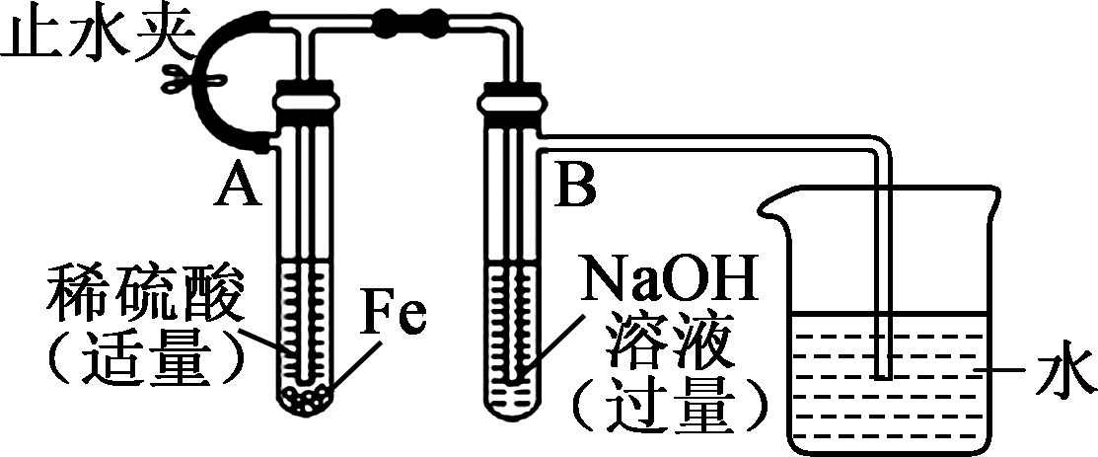

2.下列关于铁及其化合物的性质与用途不具有对应关系的是(　　)

A. FeCO3受热易分解，可用作补血剂

B. K2FeO4具有强氧化性，可用于自来水的杀菌消毒

C. 常温下，铁遇浓硝酸发生钝化，可用铁制容器贮运浓硝酸

D. FeSO4·7H2O具有还原性，可用作食品包装中的抗氧化剂

3.K2FeO4可用作净水剂，K2FeO4在水中不稳定，会生成Fe(OH)3胶体，碱性条件下，KClO的氧化性强于K2FeO4。下列有关铁及其化合物的相关转化，在指定条件下能实现的是(　　)

A. FeFe2O3Fe

B. FeCl3K2FeO4 H2

C. FeCl3(aq) Fe2O3 Fe(OH)3

D. FeFeCl3FeCl2

4.室温下，下列关于铁的化合物的实验探究方案能达到探究目的的是(　　)

|  |  |  |
| --- | --- | --- |
| 选项 | 探究方案 | 探究目的 |
| A | 向Fe(NO3)2和KSCN的混合溶液中滴入酸化的AgNO3溶液，振荡，观察溶液颜色的变化 | 比较Ag＋、Fe3＋氧化性的强弱 |
| B | 用CO还原Fe2O3，所得到的产物中加入稀盐酸，滴加KSCN溶液，观察颜色变化 | Fe2O3是否已全部被还原 |
| C | 向FeI2溶液中加入几滴氯水，振荡，再加CCl4萃取，观察CCl4层颜色变化 | 比较Fe2＋ 、I－还原性的强弱 |
| D | 将铁锈溶于浓盐酸中再向溶液中滴入几滴KMnO4溶液，观察溶液颜色的变化 | 铁锈中是否含有二价铁 |

5．（2023届南通一模） 无水FeCl3常用作芳烃氯代反应的催化剂。以废铁屑(主要成分Fe，还有少量、C和SiO2)制取无水FeCl3的流程如下，下列说法正确的是

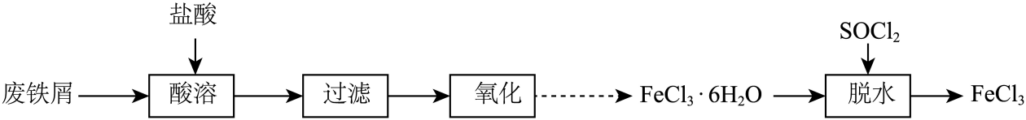

A. “过滤”所得滤液中大量存在的离子有：Fe3＋、Fe2＋、、Cl—

B. “氧化”时可使用新制氯水作氧化剂

C. 将“氧化”后的溶液蒸干可获得FeCl3·6H2O

D. “脱水”时加入SOCl2 能抑制FeCl3的水解，原因是SOCl2 与水反应生成H2SO4和HCl

6．将1.12 g铁粉加入25 mL 2 mol·L－1氯化铁溶液中，充分反应后，其结果是(　　)

A．铁有剩余，溶液呈浅绿色，Cl－浓度基本不变

B．向溶液中滴入无色KSCN溶液，显血红色

C．Fe2＋和Fe3＋的物质的量之比为5∶1

D．氧化产物与还原产物的物质的量之比为2∶5

7．以高硫铝土矿(主要成分为Al2O3、Fe2O3、SiO2，少量FeS2和金属硫酸盐)为原料，生产氧化铝并获得Fe3O4的部分工艺流程如下：

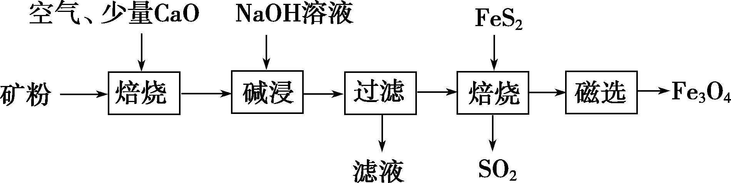

(1)焙烧过程均会产生SO2，用NaOH溶液吸收过量SO2的离子方程式为\_\_\_\_\_\_\_\_\_\_\_\_\_\_\_\_\_\_\_\_。

(2)添加1% CaO和不添加CaO的矿粉焙烧，其硫去除率随温度变化曲线如图所示。

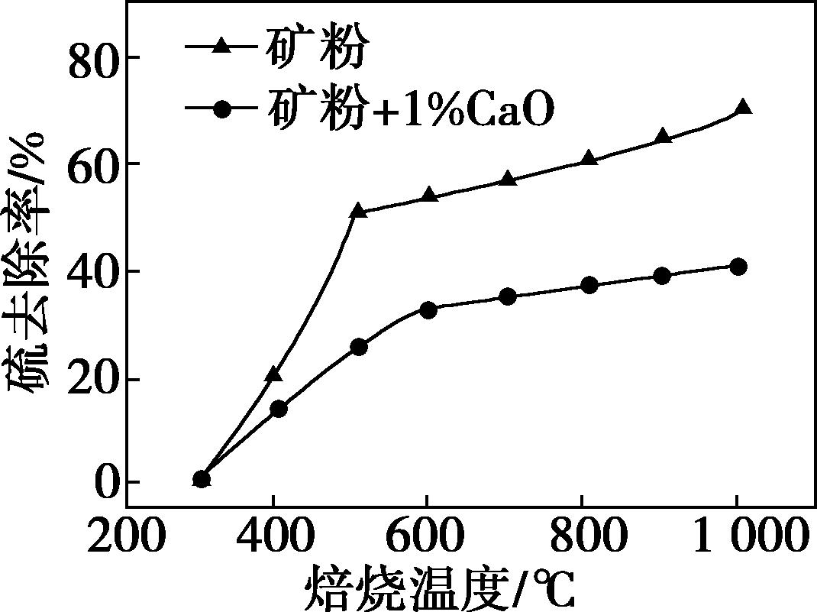

已知：多数金属硫酸盐的分解温度都高于600 ℃

硫去除率＝(1－)×100%

①不添加CaO的矿粉在低于500 ℃焙烧时，去除的硫元素主要来源于　　　　。

②700 ℃焙烧时，添加1% CaO的矿粉硫去除率比不添加CaO的矿粉硫去除率低，其主要原因是\_\_\_\_\_\_\_\_\_\_\_\_\_\_\_\_\_\_。

(3)向“过滤”得到的滤液中通入过量CO2，铝元素存在的形式由　　　　(填化学式)转化为　　　　(填化学式)。

(4)“过滤”得到的滤渣中含大量的Fe2O3。Fe2O3与FeS2混合后在缺氧条件下焙烧生成Fe3O4和SO2，理论上完全反应消耗的*n*(FeS2)∶*n*(Fe2O3)＝　　　　。

8. (2022年江苏高考14)硫铁化合物(FeS、FeS2等)应用广泛。

(1)纳米FeS可去除水中微量六价铬[Cr(Ⅵ)]。在pH = 4 ~ 7的水溶液中，纳米FeS颗粒表面带正电荷，Cr(Ⅵ)主要以HCrO4－、Cr2O72－、CrO42－等形式存在，纳米FeS去除水中Cr(Ⅵ)主要经过“吸附→反应→沉淀”的过程。

已知：，； H2S电离常数分别为、。

①在弱碱性溶液中，FeS与CrO42－反应生成Fe(OH)3、Cr(OH)3和单质S，其离子方程式为\_\_\_\_\_\_\_。

②在弱酸性溶液中，反应 $\text{FeS+}{\text{H}}^{+}\underset{⇇}{ }\text{F}{\text{e}}^{\text{2+}}\text{+H}{\text{S}}^{−}$ 的平衡常数*K*的数值为\_\_\_\_\_\_\_。

③在pH = 4 ~ 7溶液中，pH越大，FeS去除水中Cr(Ⅵ)的速率越慢，原因是\_\_\_\_\_\_\_。

(2)FeS2具有良好半导体性能。FeS2的一种晶体与NaCl晶体的结构相似，该FeS2晶体的一个晶胞中S22－的数目为\_\_\_\_\_\_\_，在FeS2晶体中，每个S原子与三个Fe2+紧邻，且Fe－S间距相等，如图给出了FeS2晶胞中的Fe2+和位于晶胞体心的S22－(S22－中的S－S键位于晶胞体对角线上，晶胞中的其他S22－已省略)。如图中用“-”将其中一个S原子与紧邻的Fe2+连接起来\_\_\_\_\_\_\_。

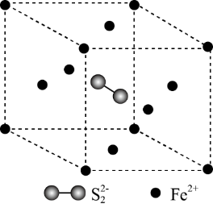

(3)FeS2、FeS在空气中易被氧化，将FeS2在空气中氧化，测得氧化过程中剩余固体的质量与起始FeS2的质量的比值随温度变化的曲线如图所示。800℃时，FeS2氧化成含有两种元素的固体产物为\_\_\_\_\_\_\_(填化学式，写出计算过程)。

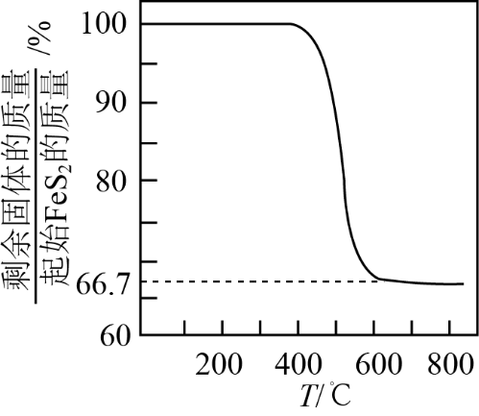

[参考答案]

1. B解析：由氧化性：Fe3＋>I2知，Fe3＋可把I－氧化为I2，故Fe3O4溶于足量氢碘酸不能生成FeI3，B错误；由4Fe(OH)2＋O2＋2H2O=== 4Fe(OH)3知，Fe(OH)3能通过化合反应制取，C正确。

2.A解析：Fe2＋是血红蛋白的成分，故FeCO3可用作补血剂，与其热稳定性无关，A符合题意。

3.D解析：Fe与水蒸气反应的固体产物是Fe3O4，A错误；K2FeO4具有强氧化性，不能作还原剂，故其不能与水反应产生H2，B错误；Fe2O3与水不反应，C错误。

4.C解析：酸性条件下，NO也能将Fe2＋氧化为Fe3＋，故无法比较Ag＋、Fe3＋氧化性的强弱，A错误；Fe2O3未完全被还原时，Fe2O3溶于稀盐酸得到的少量Fe3＋会和还原产物Fe发生归中反应产生Fe2＋，滴加KSCN溶液，溶液不会变为红色，故无法确定Fe2O3是否已全部被还原，B错误；Cl－也能使酸性KMnO4溶液褪色，故无法确定铁锈中是否含有二价铁，D错误。

5．B 解析：A．铁屑中主要成分Fe ，铁和铁离子生成亚铁离子，故“过滤”所得滤液中大量存在的离子有：Fe2＋、、Cl—，A错误；B．氯气具有氧化性，且不引入新杂质，故“氧化”时可使用新制氯水作氧化剂，B正确；C．铁离子水解生成氢氧化铁，故不能将“氧化”后的溶液蒸干来获得FeCl3·6H2O，C错误；D．是SOCl2 与水反应生成SO2 和HCl，D错误；

6．B 解析： *n*(Fe)＝＝0.02 mol，*n*(Fe3＋)＝0.025 L×2 mol·L－1＝0.05 mol，由反应：Fe＋2Fe3＋===3Fe2＋可知Fe3＋过量，加入KSCN显血红色，溶液中 *n*(Fe2＋)＝3*n*(Fe)＝0.06 mol，溶液中剩余*n*(Fe3＋)＝0.05 mol－2*n*(Fe)＝0.01 mol，即Fe2＋和Fe3＋的物质的量之比为6∶1；氧化产物与还原产物的物质的量之比为 1∶2。

7．解析：(1)二氧化硫是酸性氧化物，少量二氧化硫与NaOH溶液反应生成正盐Na2SO3，过量二氧化硫与NaOH溶液反应生成NaHSO3。(2)①根据高硫铝土矿的成分中含FeS2和金属硫酸盐，而已知多数金属硫酸盐的分解温度都高于600 ℃，如果不添加CaO在低于500 ℃焙烧，则去除的硫元素主要来源于FeS2，具体的反应原理为4FeS2＋11O22Fe2O3＋8SO2。②添加的CaO吸收SO2生成CaSO3，CaSO3易被空气中的氧气氧化为CaSO4。根据题目所给“多数金属硫酸盐的分解温度都高于600 ℃”，可知700 ℃时CaSO4可能未分解或未完全分解而留在矿粉中，从而导致添加1% CaO的矿粉硫去除率比不添加CaO的矿粉硫去除率低。(3)高硫铝土矿中的氧化铝溶于NaOH生成NaAlO2：Al2O3＋2NaOH===2NaAlO2＋H2O；向NaAlO2溶液中通入过量的二氧化碳，生成氢氧化铝：CO2(过量)＋2H2O＋NaAlO2===Al(OH)3↓＋NaHCO3。(4)根据得失电子守恒可知FeS2与Fe2O3的物质的量之比为 1∶16。

答案：(1)OH－＋SO2===HSO

(2)①FeS2　②硫元素转化为CaSO4而留在矿粉中

(3)NaAlO2　Al(OH)3　(4)1∶16

**8.** (1)①.  ②. 5 ③. c(OH-)越大，表面吸附的Cr(Ⅵ)的量越少，溶出量越少，Cr(Ⅵ)中物质的量分数越大

(2) ①. 4 ②. 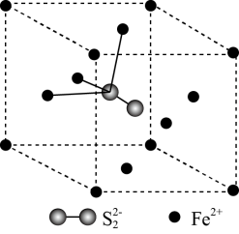

(3)Fe2O3；设FeS2氧化成含有两种元素的固体产物化学式为FeOx，，则，则56+16x=80.04，x= ，即固体产物为Fe2O3

**二、教学建议**

1.高三一轮复习课对知识内容的呈现，要立足于知识情景化、情景生活化。在复习铁及其化合物时，可借助与铁相关的江苏高考题，让学生从题目数量比例和具体生活化内容题材两个角度，感受铁及其化合物知识的重要性。

2.复习具体物质的性质，以具体情境导入，强化学生将知识应用于生产或者生活的能力，培养其思维训练及知识迁移能力。

**三、情境素材**

**铁与生活**

铁元素也是构成人体的必不可少的元素之一。成人体内约有4～5克铁，其中72%以[血红蛋白](https://baike.baidu.com/item/%E8%A1%80%E7%BA%A2%E8%9B%8B%E7%99%BD/94131" \t "_blank)、3%以肌红蛋白、0.2以其它化合物形式存在，其余为储备铁。储备铁约占25%，主要以[铁蛋白](https://baike.baidu.com/item/%E9%93%81%E8%9B%8B%E7%99%BD" \t "_blank)的形式储存在肝、脾和骨髓中。成人摄取量是10～15mg。[妊娠](https://baike.baidu.com/item/%E5%A6%8A%E5%A8%A0" \t "_blank)期妇女需要30mg。1个月内，女性所流失的铁大约为男性的两倍，吸收铁时需要铜、钴、锰、[维生素C](https://baike.baidu.com/item/%E7%BB%B4%E7%94%9F%E7%B4%A0C/380582" \t "_blank)。需要人群：妇女特别是孕妇需要补充铁质，但要注意妊娠期妇女服用过多铁剂会使胎儿发生铁中毒。假如您正在服用消炎药或每天必须服用[阿司匹林](https://baike.baidu.com/item/%E9%98%BF%E5%8F%B8%E5%8C%B9%E6%9E%97/15777" \t "_blank)的话，那么您就需要补充铁。经常喝红茶或咖啡的人请注意，饮用大量的红茶和咖啡会阻碍铁的吸收。

铁在代谢过程中可反复被利用。除了肠道分泌排泄和皮肤、黏膜上皮脱落损失一定数量的铁(1mg/每日)，几乎没有其它途径的丢失。

铁是人体含量的[必需微量元素](https://baike.baidu.com/item/%E5%BF%85%E9%9C%80%E5%BE%AE%E9%87%8F%E5%85%83%E7%B4%A0/7250931" \t "_blank)，人体内铁的总量约4～5克，是血红蛋白的重要部分，人全身都需要它，这种矿物质可以存在于向肌肉供给氧气的红细胞中，还是许多酶和[免疫系统](https://baike.baidu.com/item/%E5%85%8D%E7%96%AB%E7%B3%BB%E7%BB%9F/668170" \t "_blank)化合物的成分，人体从食物中摄取所需的大部分铁，并小心控制着铁含量。

铁对人体的功能表现在许多方面，铁参与氧的运输和储存。红细胞中的血红蛋白是运输氧气的载体;铁是血红蛋白的组成成分，与氧结合，运输到身体的每一个部分，供人们呼吸氧化，以提供能量(能量食品)，消化(消化食品)食物，获得营养；人体内的[肌红蛋白](https://baike.baidu.com/item/%E8%82%8C%E7%BA%A2%E8%9B%8B%E7%99%BD" \t "_blank)存在于肌肉之中，含有亚铁血红素，也结合着氧，是肌肉中的“氧库”。当运动(运动食品)时肌红蛋白中的氧释放出来，随时供应肌肉活动所需的氧。心、肝、肾这些具有高度生理活动能力和生化功能的细胞线粒体内，储存的铁特别多，线粒体是细胞的“能量工厂”，铁直接参与能量的释放。

铁还可以促进发育，增加对疾病的抵抗力，调节组织呼吸，防止疲劳，构成血红素，预防和治疗因缺铁而引起的[贫血](https://baike.baidu.com/item/%E8%B4%AB%E8%A1%80" \t "_blank)，使皮肤恢复良好的血色。